

Маршрутный лист к памятнику «Сибирская монета».

***Местонахождение:***

Памятник находится на улице Ленина, возле реки Нижний Сузун. К нему можно

доехать на маршрутном автобусе №1,№2, №3, №4, №5, №6 до остановки «Аптека».

***Правила участников похода:***

−​ активно участвовать в подготовке, проведении похода и составлении

отчета о походе;

−​  строжайше соблюдать дисциплину, а также выполнять возложенные на него

поручения;

−​ своевременно и качественно выполнять указания родителя (законного

представителя);

−​ знать и неукоснительно соблюдать ПДД, правила поведения в общественном

месте и общественном транспорте, правила пожарной безопасности, уметь

оказывать первую помощь;

−​ бережно относиться к природе, памятникам истории и культуры, уважительно

относится к товарищам, местным жителям;

***Задачи:***

– Воспитывать интерес к истории Сузуна;

– Развивать эстетические чувства, образное восприятие истории прошлого;

– Способствовать становлению у детей чувство гордости за свой родной край.

***Рассказать детям:***

Памятник был создан по эскизу 12-летнего воспитанника Сузунской детской художественной школы Юры Волкова, помогал ему одноклассник Андрей Байкалов.

Он открыт 17 октября 2013г. В основе памятника – монолит горной породы, из которой плавилась сузунская медь, венчает монолит сибирская монета. Сибирские монеты чеканились на Сузунском монетном дворе в 1766-1781 годах. От общероссийских они отличались тем, что монеты имели изображение сибирского герба (два соболя, поддерживающие картуш с номиналом под царской короной).

Кроме того, монеты были меньше обычных, так как изготавливались они из особо ценной сибирской меди с повышенным содержанием частиц золота и серебра. Все сибирские монеты, благодаря ограниченному периоду чеканки,



относятся к достаточно редким. Расплатиться ими можно было только в Сибири. Теперь десять копеек диаметром больше метра украсили новую благоустроенную площадь, получившую название "Монетная". Почему за основу памятника взяли монету именно этого достоинства: "На монетном дворе чеканились несколько номиналов монет, и самая дорогая из них была монета достоинством в десять копеек. Вот эти десять копеек и стали основой для создания памятника сибирской монете. Памятник установили практически на том месте, где когда-то стоял медеплавильный завод, на котором чеканились монеты. «Десять копеек» сибирской штамповки отличаются от оригинала екатерининских времен только своими размерами. «Это не просто памятник, а кусочек истории земли Сибирской».

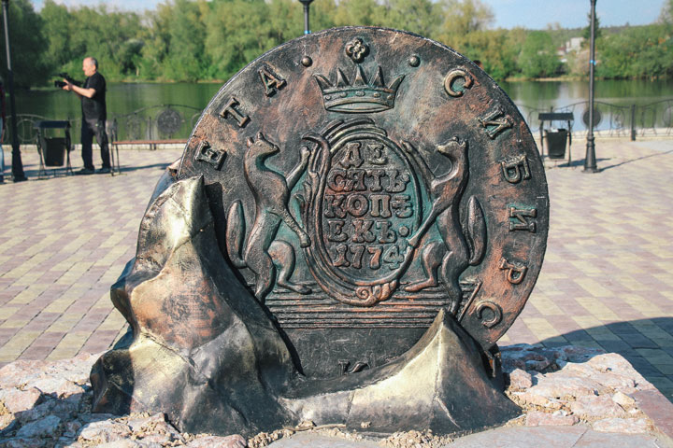

***Прочитать детям:***

**1. «Особенности монет Сузуна»**

<https://dedpodaril.com/numizmatika/suzunskiy-monetnyy-dvor.html> (информация для родителей – ссылка в интернете)

## 2. «****10-копеечная Сибирская монета»****

<https://dedpodaril.com/numizmatika/monety-perioda-pravleniya-ekateriny-2.html> (информация для родителей – ссылка в интернете)